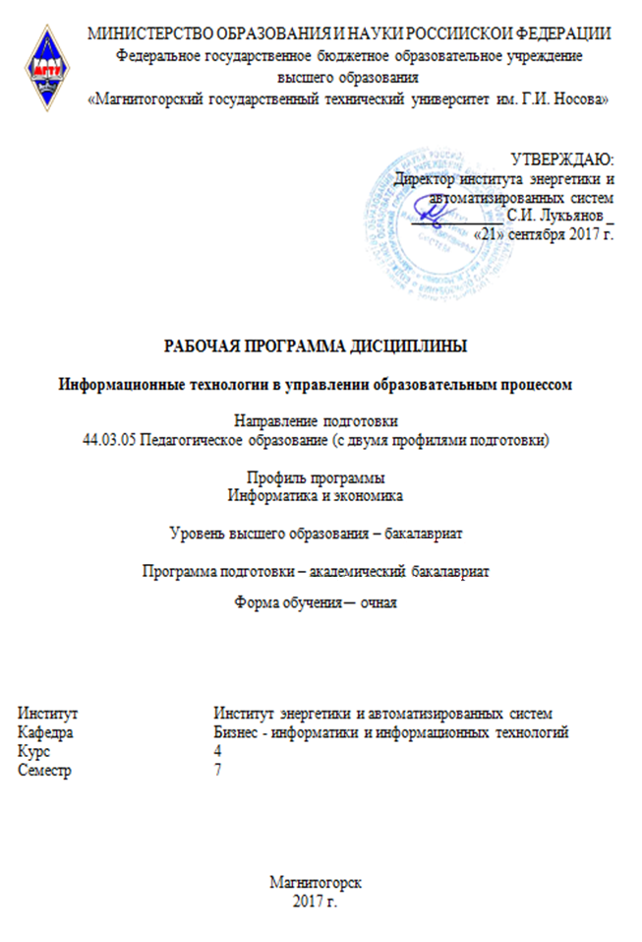

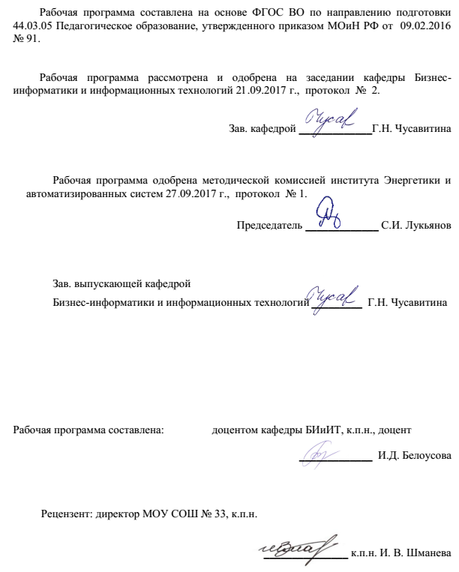

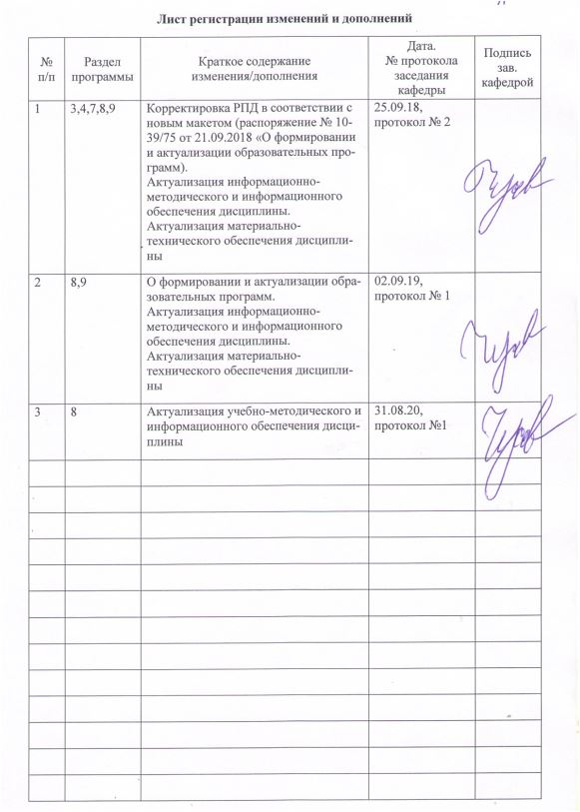

1. **Цели освоения дисциплины**

Формирование системы знаний студентов по основам информационных технологий в управлении образовательным процессом, а также формирование профессиональных компетенций в соответствии с требованиями ФГОС ВО по направлению подготовки 44.03.05 Педагогическое образование (с двумя профилями подготовки).

Задачами освоения дисциплины «Информационные технологии в управлении образовательным процессом» являются:

* сформировать представление о возможностях автоматизированных обучающих систем для решения задач управления учебным процессом;
* использовать возможности образовательной среды для обеспечения качества учебно-воспитательного процесса;
* использовать современные информационные и коммуникационные технологии для формирования и администрирования электронных образовательных ресурсов.

1. **Место дисциплины в структуре образовательной программы подготовки бакалавра**

Дисциплина «Информационные технологии в управлении образовательным процессом» относится к вариативной части профессионального цикла дисциплин, изучается в 7 семестре.

Для освоения дисциплины «Информационные технологии в управлении образовательным процессом» студенты используют знания, умения и компетенции, сформированные в ходе изучения следующих дисциплин: «Педагогика», «Теоретические основы информатики», «Программирование», «Информационные системы и технологии».

Дисциплина «Информационные технологии в управлении образовательным процессом» является предшествующей для изучения дисциплин: «Современные средства оценивания результатов обучения», «Управление информационной инфраструктурой образовательных учреждений».

1. **Компетенции обучающегося, формируемые в результате освоения   
   дисциплины и планируемые результаты обучения**

Дисциплина «Информационные технологии в управлении образовательным процессом» формирует следующие компетенции:

| Структурный  элемент  компетенции | Планируемые результаты обучения |
| --- | --- |
| ПК-4 - способностью использовать возможности образовательной среды для достижения личностных, метапредметных и предметных результатов обучения и обеспечения качества учебно-воспитательного процесса средствами преподаваемых учебных предметов | |
| Знать | * современные информационные технологии, используемые в образовании; * основы и историю становления и развития информационных технологий в науке и образовании; * понятия: «информационная среда», «информационные ресурсы образовательных учреждений», «автоматизированные обучающие системы»; * требования к надежности и эффективности информационных систем; |
| Уметь | * применять современные методики и технологии, в том числе и информационные, для обеспечения качества учебно-воспитательного процесса * способен использовать возможности образовательной среды, в том числе информационной, для обеспечения качества учебно-воспитательного процесса |
| Владеть | * навыками работы с программными средствами разработки и применения информационных систем образовательного назначения; |
| ДПК-2 -**способен использовать современные информационные и коммуникационные технологии для поддержки деятельности обучающихся в учебно-воспитательном процессе и внеурочной работе; для создания, формирования и администрирования электронных образовательных ресурсов** | |
| Знать | * перспективы развития информационных технологий и информационных систем управления в образовании, их взаимосвязь со смежными областями; * этапы разработки автоматизированных обучающих систем в соответствии с методикой системного проектирования; * возможности и перспективы развития автоматизированных систем управления образовательным учреждением. |
| Уметь | * анализировать эффективность и продуктивность использования информационных технологий в науке и образовании; * извлекать и анализировать сведения из информационных ресурсов по применению компьютерных технологий в образовании; * администрировать электронные образовательные ресурсы |
| Владеть | * основными приемами поиска и обработки информации с помощью информационных и коммуникационных технологий; * навыками использования электронных образовательных ресурсов для поддержки деятельности обучающихся в учебно-воспитательном процессе и внеурочной работе; * навыками применения информационных и коммуникационных технологий, для поддержки деятельности обучающихся в учебно-воспитательном процессе и внеурочной работе |

**4 Структура и содержание дисциплины**

Общая трудоемкость дисциплины составляет 4 зачетных единиц 144 акад. часов, в том числе:

– контактная работа – 57,2 акад. часов:

– аудиторная – 54 акад. часов;

– внеаудиторная – 3,2 акад. часов

– самостоятельная работа – 51,1 акад. часов;

– подготовка к экзамену – 35,7 акад. часа

| Раздел/ тема  дисциплины | Семестр | Аудиторная  контактная работа  (в акад. часах) | | | Самостоятельная работа (в акад. часах) | Вид самостоятельной  работы | Форма текущего контроля успеваемости и  промежуточной аттестации | Код и структурный  элемент  компетенции |
| --- | --- | --- | --- | --- | --- | --- | --- | --- |
| лекции | лаборат.  занятия | практ. занятия |
| **Раздел Единое информационное пространство образовательного учреждения. Автоматизированные обучающие системы** | | | | | | | | |
| Тема 1.1. Особенности информатизации образовательных систем | 7 | 2 | 2 |  | 2 | Разработка презентаций и поиск дополнительной информации по заданной теме | Устный опрос | ПК-4  ДПК-2 |
| Тема 1.2. Единое информационное пространство образовательного учреждения | 7 | 2 | 2 |  | 4 | Разработка презентаций и поиск дополнительной информации по заданной теме | Устный опрос | ПК-4  ДПК-2 |
| Тема 1.3 Информационные ресурсы образовательного учреждения | 7 | 2 | 4 |  | 4 | Разработка презентаций и поиск дополнительной информации по заданной теме | Устный опрос | ПК-4  ДПК-2 |
| Тема 1.4 Системное описание АОС  Этапы разработки АОС | 7 | 2 | 4 |  | 4 | Разработка презентаций и поиск дополнительной информации по заданной теме | Устный опрос | ПК-4  ДПК-2 |
| Тема 1.5 Методы проектирования АОС  Инструментальные средства создания АОС | 7 | 2 | 4 |  | 4 | Разработка презентаций и поиск дополнительной информации по заданной теме | Устный опрос | ПК-4  ДПК-2 |
| **Итого по разделу** |  | **10** | **16** |  | **14** |  | **Тестирование** |  |
| 1. Раздел Автоматизированные системы управления образовательным учреждением | | | | | | | |  |
| Тема 2.1 «Сетевой город. Образование» - система автоматизации администрирования и создания единой базы данных образовательного учреждения | 7 | 2 | 6 |  | 7,1 | Подготовка к лабораторно-практическому занятию | Отчёт по лабораторной работе | ПК-4  ДПК-2 |
| Тема 2.2 Базовая информация образовательного учреждения. Информация общего (коллективного) доступа, пути ее формирования | 7 | 2 | 4 |  | 10 | Подготовка к лабораторно-практическому занятию | Отчёт по лабораторной работе | ПК-4  ДПК-2 |
| Тема 2.3 Автоматизация кадрового учета в образовательном учреждении. Ведение кадрового делопроизводства  Систематизация данных о контингенте образовательного учреждения | 7 | 2 | 6 |  | 10 | Подготовка к лабораторно-практическому занятию | Отчёт по лабораторной работе | ПК-4  ДПК-2 |
| Тема 2.4 Организационно-методическая документация: принципы её формирования и ведения. Рабочая документация учебной деятельности образовательного учреждения | 7 | 2/2И | 4 |  | 10 | Подготовка к лабораторно-практическому занятию | Отчёт по лабораторной работе | ПК-4  ДПК-2 |
| **Итого по разделу** |  | **8/2И** | **20** |  | **36,1** |  | **Тестирование** |  |
| **Итого за семестр** |  | **18/2И** | **36** |  | **51,1** |  | **Экзамен 35,7ч** |  |
| **Итого по дисциплине** |  |  |  |  |  |  |  |  |

**5. Образовательные и информационные технологии**

В ходе проведения лекционных занятий предусматривается:

– использование мультимедийных презентаций по всем темам дисциплины;

– организация дискуссий;

–творческая проблемно-ориентированная самостоятельная работа студентов вклю-чающая в себя поиск, анализ, структурирование и презентация информации по теме занятий (или индивидуальных заданий); анализ научных публикаций по заранее определенной преподавателем теме.

В ходе проведения всех лабораторных занятий предусматривается использование средств вычислительной техники при выполнении индивидуальных заданий и самостоятельной работы.

Организуются индивидуальная, парная и групповая работа, используется проектная работа, осуществляется работа с документами и различными источниками информации.

Текущий, промежуточный и рубежный контроль проводится с помощью сервисов образовательного портала.

**6. Учебно-методическое обеспечение самостоятельной работы студентов**

По дисциплине предусмотрена аудиторная и внеаудиторная самостоятельная работа обучающихся.

Аудиторная самостоятельная работа студентов предполагает выполнение групповых или индивидуальных заданий студентами на лабораторных занятиях и лекциях.

Внеаудиторная самостоятельная работа обучающихся осуществляется в виде изучения литературы по соответствующему разделу с проработкой материала, конспектирование лекций. Оформления отчетов по лабораторным работам.

Тема 1.1.

Задание 1: Представьте (в виде схемы, таблицы и др.) хронологию становления и развития использования информационных технологий в науке и образовании.

Тема 1.2.

Задание1: Опишите структуру и принципы формирования информационного пространства.

Задание 2: Дайте характеристику информационной среды образовательного учреждения: требования, состав элементов среды, её функциональная структура и обеспечивающие подсистемы.

Тема 1.3 Задание1: Охарактеризуйте информационные ресурсы по каждому блоку. Приведите примеры.

* + блок учебно-воспитательной деятельности;
  + блок культурно-просветительской деятельности;
  + блок информационно-методической деятельности;
  + блок научно-продуктивной деятельности;
  + блок административно-хозяйственной деятельности.

Тема 1.4

Задание1: Опишите классификацию АОС: индивидуализации обучения (минимально, частично и полностью адаптивные); коммуникативные АОС (целевые, ролевые, тренажеры); интеллектуальные АОС (экспертные системы).

Тема 1.5 Методы проектирования АОС. Инструментальные средства создания АОС

Задание1: Методы проектирования целей изучения курса, формирования технологии контроля качества изучения курса.

Задание 2: Представьте в виде таблицы сравнительный анализ инструментальных средств для создания АОС. Дайте краткую характеристику каждого рассмотренного средства.

Тема 2.1

Задание1: Опишите структуру и основные функции АИС «1С:ХроноГраф Школа 2.5»

Задание 2: Охарактеризуйте пользователей программы и взаимодействие с другими информационными системами.

Тема 2.2

Задание1: Опишите этапы ввода и обработки базовой информация образовательного учреждения.

Задание 2: Дайте характеристику информации общего (коллективного) доступа, пути ее формирования

Тема 2.3

Задание1: Автоматизация кадрового учета в образовательном учреждении. Систематизация данных о контингенте образовательного учреждения

Тема 2.4

Задание1: Дайте характеристику организационно-методической документации ОУ, принципы её формирования и ведения.

**Примерные вопросы теста:**

1. Автоматизированные обучающие системы бывают нескольких типов:
2. справочные, контролирующие, обучающие, комбинированные.
3. информационные, справочные, контролирующие, обучающие, комбинированные.
4. информационные, справочные, комбинированные.
5. контролирующие, обучающие, комбинированные.
6. Создавая АОС, нужно помнить о следующих обстоятельствах:
7. человеческий мозг способен перерабатывать в ограниченный промежуток времени ограниченный объем полезной информации;
8. в большинстве отечественных вузов работа в компьютерном классе лимитирована по времени;
9. «общение» студента-гуманитария с компьютером требует от первого повышенного психического напряжения.
10. о всех вышеперечисленных обстоятельствах
11. АОС бывают:
12. игровые, контролирующие, комплексные
13. игровые
14. контролирующие
15. комплексные
16. К какому виду АОС относятся экспертные системы
17. минимально адаптивные;
18. интеллектуальные АОС;
19. коммуникативные АОС;
20. ролевые АОС.
21. Стандартные комплексные АОС должны соответствовать следующим требованиям:
22. иметь максимально дружественный интерфейс, погружающий обучаемого в состояние повышенного психологического комфорта ;
23. включать в себя элементы психологического тестирования, позволяющего выявить психо-физиологические характеристики обучаемого;
24. «уметь» обеспечивать адаптацию студентов к учебному материалу, имея в виду их психо-физиологические характеристики;
25. все выше перечисленное и многое другое
26. Какую информацию в программе «1С:ХроноГраф Школа 2.5» принято относить к информация общего доступа?

a) общие сведения об образовательном учреждении, штат образовательного учреждения и Штатное расписание выбранного учебного года (периода), общий список учащихся

b) общие сведения об образовательном учреждении, списки помещений ОУ, общие данные о структуре образовательного учреждения

c) общий список сотрудников, базовую документацию учебного планирования (Учебный план и распределение нагрузки) на выбранный учебный год (период)

e) общие сведения об образовательном учреждении

1. Основными составляющими базовой информации являются:

a) информация общего доступа

b) конкретизованные компоненты базовой информации

c) периодизированные компоненты базовой информации

d) конфиденциальная информация о сотрудниках

**7. Оценочные средства для проведения промежуточной аттестации**

Промежуточная аттестация имеет целью определить степень достижения запланированных результатов обучения по дисциплине за определенный период обучения (семестр) и проводится в форме экзамена.

**а) Планируемые результаты обучения и оценочные средства для проведения промежуточной аттестации:**

| Структурный элемент  компетенции | Планируемые результаты обучения | Оценочные средства |
| --- | --- | --- |
| ПК-4 - способностью использовать возможности образовательной среды для достижения личностных, метапредметных и предметных результатов обучения и обеспечения качества учебно-воспитательного процесса средствами преподаваемых учебных предметов | | |
| Знать | * современные информационные технологии, используемые в образовании; * основы и историю становления и развития информационных технологий в науке и образовании; * понятия: «информационная среда», «информационные ресурсы образовательных учреждений», «автоматизированные обучающие системы»; * требования к надежности и эффективности информационных систем; | ***Перечень вопросов для подготовки к экзамену***   1. Особенности информатизации образовательных систем. История становления и развития использования информационных технологий в науке и образовании. 2. Информационная среда образовательного учреждения: формирование требований, системные определения, состав элементов среды, её функциональная структура и обеспечивающие подсистемы. 3. Единое информационное пространство образовательного учреждения: понятие и структура. 4. Принципы формирования информационного пространства образовательного учреждения. 5. Информационные системы и информационные модули. 6. Роль руководителя в процессе формирования единого информационного пространства. 7. Информационные ресурсы образовательного учреждения: предметно-ориентированные среды, автоматизированные лаборатории, виртуальные практикумы, диагностические тесты функционального состояния и социально-психологических характеристик обучаемых. Краткая характеристика (назначение, примеры). 8. Информационные ресурсы образовательного учреждения: контролирующие личностно-ориентированные программные комплексы, компьютерные тренажеры, электронные энциклопедии, каталоги, глоссарии. Краткая характеристика (назначение, примеры). 9. Информационные ресурсы образовательного учреждения: мультимедийные учебники, средства управления познавательной деятельности учащихся (разомкнутого, замкнутого, программного). Краткая характеристика (назначение, примеры). 10. Распределенные информационно-вычислительные ресурсы: корпоративная информационно-вычислительная сеть, автоматизированные банки данных и знаний, информационно-логические модели, информационно-сервисные компьютерные службы и др. Краткая характеристика (назначение, примеры). 11. Дидактические системы и их элементы, классификация дидактических систем |
| Уметь | * применять современные методики и технологии, в том числе и информационные, для обеспечения качества учебно-воспитательного процесса * способен использовать возможности образовательной среды, в том числе информационной, для обеспечения качества учебно-воспитательного процесса | **Тематика практических заданий:**   1. Формирование навыков использования средств Internet-технологий в образовании 2. Формирование навыков использования средств Microsoft Office в образовании 3. Анализ структуры и технологии функционирования выбранного учебного курса на основе частично-адаптивной АОС 4. Анализ структуры и технологии функционирования выбранной подсистемы АСУ ВУЗ 5. Разработка презентации доклада по выбранной теме:   **Тематика практических (семинарских) заданий:**   1. Информационные системы в образовании. Автоматизированные информационно-библиотечные системы. 2. Информационные системы в образовании. Информационные системы в обучении и контроле знаний. 3. Информационные системы в образовании. Автоматизированные системы научных исследований. 4. Применение информационных систем в формировании информационной образовательной среды учебного заведения. |
| Владеть | * навыками работы с программными средствами разработки и применения информационных систем образовательного назначения; | **Примерная тематика комплексных заданий**   1. Разработка методического обеспечения изучения темы "Измерение информации" ("Хранение информации", "Передача информации", "Обработка информации".,"Защита информации"., "Виды и свойства информации", "Информационные процессы. Общая характеристика», "Моделирование и формализация", "Устройство компьютера", "Устройства обработки информации", "Обработка текстовой информации", "Обработка графической информации", "Обработка числовой информации", "Основные виды телекоммуникационных услуг", "Устройства ввода и вывода информации", "Кодирование информации"). 2. Проектирование содержательно-методологического обеспечения элективного курса «Теория игр». 3. Методика обучения основам программирования учащихся с использованием SCRATCH . 4. Методика использования технологий дистанционного обучения при изучении темы «……………» . 5. Методика применения мультимедийных программных средств для организации внеурочной деятельности в основной школе (на конкретном примере внеклассного мероприятия). 6. Методика изучения темы «Обработка графических изображений» с использованием открытого программного обеспечения. |
| ДПК-2 -**способен использовать современные информационные и коммуникационные технологии для поддержки деятельности обучающихся в учебно-воспитательном процессе и внеурочной работе; для создания, формирования и администрирования электронных образовательных ресурсов** | | |
| Знать | * перспективы развития информационных технологий и информационных систем управления в образовании, их взаимосвязь со смежными областями; * этапы разработки автоматизированных обучающих систем в соответствии с методикой системного проектирования; * возможности и перспективы развития автоматизированных систем управления образовательным учреждением. | **Перечень вопросов для подготовки к экзамену**   1. Определение АОС, формирование обобщенной логической структуры АОС. 2. Классификация АОС: индивидуализации обучения (минимально, частично и полностью адаптивные); коммуникативные АОС (целевые, ролевые, тренажеры); интеллектуальные АОС (экспертные системы). 3. Этапы разработки АОС. Задание целей изучения курса, проектирования стратегии изучения курса, проектирование организации изучения курса. Краткая характеристика. 4. Этапы разработки АОС. Разработка системы оценки качества изучения курса, анализ результатов изучения курса. Краткая характеристика. 5. Методы проектирования целей изучения курса, формирования технологии контроля качества изучения курса. 6. Разработка оценочных, контролирующих и диагностических тестов, анализаторы ответов обучаемых. Краткая характеристика, технология осуществления. 7. Инструментальные средства создания АОС. Примеры АОС, оценка качества проектных решений по АОС. |
| Уметь | * анализировать эффективность и продуктивность использования информационных технологий в науке и образовании; * извлекать и анализировать сведения из информационных ресурсов по применению компьютерных технологий в образовании; * администрировать электронные образовательные ресурсы | **Тематика практических заданий:**   1. Изучение и формирование навыков использования средств Internet-технологий в образовании 2. Изучение и формирование навыков использования средств Microsoft Office в образовании 3. Изучение структуры и технологии функционирования выбранного учебного курса на основе частично-адаптивной АОС 4. Изучение структуры и технологии функционирования выбранной подсистемы АСУ ВУЗ 5. Разработка презентации доклада по выбранной теме:   **Тематика практических (семинарских) заданий:**   1. Активное электронное обучение. Блог, твиттер. Примеры учебных мероприятий, которые можно организовать в онлайн курсе. 2. Системы управления обучением. Обзор современных средств управления обучение (LMS, LSMC). 3. Понятие e-Learning, эволюция технологий доставки знаний, формы, модели и технологии обучения. |
| Владеть | * основными приемами поиска и обработки информации с помощью информационных и коммуникационных технологий; * навыками использования электронных образовательных ресурсов для поддержки деятельности обучающихся в учебно-воспитательном процессе и внеурочной работе; * навыками применения информационных и коммуникационных технологий, для поддержки деятельности обучающихся в учебно-воспитательном процессе и внеурочной работе | **Примерная тематика комплексных заданий**   1. Разработка методического обеспечения изучения темы "Измерение информации" ("Хранение информации", "Передача информации", "Обработка информации".,"Защита информации"., "Виды и свойства информации", "Информационные процессы. Общая характеристика», "Моделирование и формализация", "Устройство компьютера", "Устройства обработки информации", "Обработка текстовой информации", "Обработка графической информации", "Обработка числовой информации", "Основные виды телекоммуникационных услуг", "Устройства ввода и вывода информации", "Кодирование информации"). 2. Проектирование содержательно-методологического обеспечения элективного курса «Теория игр». 3. Методика обучения основам программирования учащихся с использованием SCRATCH . 4. Методика использования технологий дистанционного обучения при изучении темы «……………» . 5. Методика применения мультимедийных программных средств для организации внеурочной деятельности в основной школе (на конкретном примере внеклассного мероприятия). 6. Методика изучения темы «Обработка графических изображений» с использованием открытого программного обеспечения. |

**б) Порядок проведения промежуточной аттестации, показатели и критерии оценивания:**

Промежуточная аттестация по дисциплине «Информационные технологии в управлении образовательным процессом» включает теоретические вопросы, позволяющие оценить уровень усвоения обучающимися знаний, и практические задания, выявляющие степень сформированности умений и владений, проводится в форме экзамена и в форме экзамена.

Экзамен по данной дисциплине проводится в устной форме по экзаменационным билетам, каждый из которых включает 2 теоретических вопроса и одно практическое задание.

**Показатели и критерии оценивания экзамена:**

– на оценку **«отлично»** (5 баллов) – обучающийся демонстрирует высокий уровень сформированности компетенций, всестороннее, систематическое и глубокое знание учебного материала, свободно выполняет практические задания, свободно оперирует знаниями, умениями, применяет их в ситуациях повышенной сложности.

– на оценку **«хорошо»** (4 балла) – обучающийся демонстрирует средний уровень сформированности компетенций: основные знания, умения освоены, но допускаются незначительные ошибки, неточности, затруднения при аналитических операциях, переносе знаний и умений на новые, нестандартные ситуации.

– на оценку **«удовлетворительно»** (3 балла) – обучающийся демонстрирует пороговый уровень сформированности компетенций: в ходе контрольных мероприятий допускаются ошибки, проявляется отсутствие отдельных знаний, умений, навыков, обучающийся испытывает значительные затруднения при оперировании знаниями и умениями при их переносе на новые ситуации.

– на оценку **«неудовлетворительно»** (2 балла) – обучающийся демонстрирует знания не более 20% теоретического материала, допускает существенные ошибки, не может показать интеллектуальные навыки решения простых задач.

– на оценку **«неудовлетворительно»** (1 балл) – обучающийся не может показать знания на уровне воспроизведения и объяснения информации, не может показать интеллектуальные навыки решения простых задач.

**8. Учебно-методическое и информационное обеспечение дисциплины**

**а) Основная литература:**

1. Золотарева, А. В.  Управление образовательной организацией. Развитие учреждения дополнительного образования детей : учебное пособие для вузов / А. В. Золотарева. — 2-е изд., перераб. и доп. — Москва : Издательство Юрайт, 2020. — 286 с. — (Высшее образование). — ISBN 978-5-534-05590-0. — Текст : электронный // ЭБС Юрайт [сайт]. — URL: <https://urait.ru/bcode/452108> (дата обращения: 18.10.2020).
2. Информационные технологии в науке и образовании: Учебное пособие / Е.Л. Федотова, А.А. Федотов. - М.: ИД ФОРУМ: НИЦ ИНФРА-М, 2013. - 336 с. – Режим доступа: <http://znanium.com/bookread2.php?book=411182>

**б) Дополнительная литература:**

1. Брыксина, О. Ф. Информационно-коммуникационные технологии в образовании : учебник / О.Ф. Брыксина, Е.А. Пономарева, М.Н. Сонина. — Москва : ИНФРА-М, 2019. — 549 с. — (Высшее образование: Бакалавриат). — www.dx.doi.org/10.12737/textbook_59e45e228d2a80.96329695. - ISBN 978-5-16-012818-4. - Текст : электронный. - URL: https://znanium.com/catalog/product/1025485 (дата обращения: 18.10.2020). – Режим доступа: по подписке.
2. Исаев, Г. Н. Моделирование информационных ресурсов: теория и решение задач: учебное пособие / Г.Н. Исаев. - Москва : Альфа-М: ИНФРА-М, 2010. - 224 с.: ил.; . ISBN 978-5-98281-211-7. - Текст : электронный. - URL: https://znanium.com/catalog/product/193771 (дата обращения: 18.10.2020). – Режим доступа: по подписке.
3. Киселев, Г. М. Информационные технологии в педагогическом образовании : учебник для бакалавров / Г. М. Киселев, Р. В. Бочкова. - 3-е изд., стер. - Москва : Издательско-торговая корпорация «Дашков и К°», 2020. — 300 с. - ISBN 978-5-394-03468-8. - Текст : электронный. - URL: https://znanium.com/catalog/product/1093196 (дата обращения: 18.10.2020). – Режим доступа: по подписке.
4. Никольская, И. А. Информационно-коммуникационные технологии в специальном образовании : учебник / И.А. Никольская. — 2-е изд., перераб. — Москва : ИНФРА-М, 2020. — 232 с. — (Высшее образование: Бакалавриат). — DOI 10.12737/967120. - ISBN 978-5-16-014106-0. - Текст : электронный. - URL: https://znanium.com/catalog/product/967120 (дата обращения: 18.10.2020). – Режим доступа: по подписке.
5. Онокой, Л. С. Компьютерные технологии в науке и образовании: учебн.пособие / Л.С. Онокой, В.М. Титов. - М. : ИД ФОРУМ: ИНФРА-М, 2019. - 224 с. - (Высшее образование).ISBN 978-5-8199-0469-5. - Текст : электронный. - URL: https://znanium.com/catalog/product/1002715 (дата обращения: 18.10.2020). – Режим доступа: по подписке.
6. Трайнев, В. А. Новые информационные коммуникационные технологии в образовании / В. А. Трайнев, В. Ю. Теплышев, И. В. Трайнев. - 2-е изд. - Москва : Дашков и К, 2013. - 320 с. - ISBN 978-5-394-01685-1. - Текст : электронный. - URL: https://znanium.com/catalog/product/430429 (дата обращения: 18.10.2020). – Режим доступа: по подписке.
7. Журнал «Открытое образование, информационные технологии, науке и бизнесе». [Электронный ресурс]. – Режим доступа: <http://www.e-joe.ru>;
8. Журнал «Вестник образования». [Электронный ресурс]. – Режим доступа: <http://vestniknews.ru/>
9. Жуpнал «Компьютеpные инстpументы в обpазовании». [Электронный ресурс]. – Режим доступа: <http://www.ipo.spb.ru/journal/>

**Периодические издания**

Университетское управление: практика и анализ - 46431

**в) Методические указания:**

Боброва И.И., Трофимов Е.Г. [Информационные технологии в образовании:](http://elibrary.ru/item.asp?id=22761325) практический курс / Москва, 2014. (2-е издание, стереотипное)

**г)** **Программное обеспечение и** **Интернет-ресурсы:**

|  |  |  |  |
| --- | --- | --- | --- |
|  | Наименование ПО | № договора | Срок действия лицензии |
|  | MS Windows 7 Professional(для классов) | Д-1227-18 от 08.10.2018 | 11.10.2021 |
|  | MS Office 2007 Professional | № 135 от 17.09.2007 | бессрочно |
|  | 7Zip | свободно распространяемое ПО | бессрочно |
|  | Браузер Mozilla Firefox | свободно распространяемое ПО | бессрочно |
|  | Браузер Yandex | свободно распространяемое ПО | бессрочно |

**Профессиональные** **базы** **данных** **и** **информационные** **справочные** **системы**

|  |  |  |  |
| --- | --- | --- | --- |
|  | | Название курса | Ссылка |
|  | | Поисковая система Академия Google (Google Scholar) | URL: https://scholar.google.ru/ |
|  | |
|  | | Информационная система - Единое окно доступа к информационным ресурсам | URL: http://window.edu.ru/ |
|  | Национальная информационно-аналитическая система – Российский индекс научного цитирования (РИНЦ) | | URL: https://elibrary.ru/project_risc.asp |  |
|  | | Российская Государственная библиотека. Каталоги | https://www.rsl.ru/ru/4readers/catalogues/ |

**Интернет-ресурсы:**

* [Федеральный образовательный портал «Информационно-коммуникационные технологии в образовании](http://window.edu.ru/resource/832/7832)». [Электронный ресурс]. – Режим доступа: <http://www.ict.edu.ru/>;
* Федеральный портал. Российское образование. [Электронный ресурс]. – Режим доступа: <http://www.edu.ru/>
* Федеральное хранилище [Единая коллекция цифровых образовательных ресурсов](http://school-collection.edu.ru/). [Электронный ресурс]. – Режим доступа: <http://school-collection.edu.ru/>

# **9 Материально-техническое обеспечение дисциплины**

Материально-техническое обеспечение дисциплины включает:

| Тип и название аудитории | Оснащение аудитории |
| --- | --- |
| Учебные аудитории для проведения занятий лекционного типа | Специализированная (учебная) мебель (столы, стулья, доска аудиторная), мультимедийное оборудование (проектор, компьютер, экран) для презентации учебного материала по дисциплине |
| Учебные аудитории для проведения лабораторных занятий, групповых и индивидуальных консультаций, текущего контроля и промежуточной аттестации | Специализированная (учебная) мебель (столы, стулья, доска аудиторная), персональные компьютеры объединенные в локальные сети с выходом в Internet и с доступом в электронную информационно-образовательную среду университета, оснащенные современными программно-методическими комплексами |
| Аудитории для самостоятельной работы (компьютерные классы; читальные залы библиотеки) | Специализированная (учебная) мебель (столы, стулья, доска аудиторная), персональные компьютеры объединенные в локальные сети с выходом в Internet Internet и с доступом в электронную информационно-образовательную среду университета, оснащенные современными программно-методическими комплексами |
| Помещение для хранения и профилактического обслуживания учебного оборудования | Мебель (столы, стулья, стеллажи для хранения учебно-наглядных пособий и учебно-методической документации), персональные компьютеры. |

**Приложение 1**

**Методические рекомендации для студентов по освоению дисциплины**

Ведущую роль в изучении дисциплины играют лекции. В случае если Вы не прослушали определенные лекции преподавателей, изучите их самостоятельно. Целесообразно повторить материал последней лекции перед следующим занятием; повторяя, подумайте, какие уточняющие вопросы можно задать преподавателю на лекции. Закрепите определения основных понятий темы, рассмотренные на лекции. Поработайте с источниками списка литературы, рекомендованными на лекции.

Самостоятельную работу по теме (разделу) желательно выполнять после изучения лекционного материала. Равномерно распределите время в течение семестра для выполнения заданий самостоятельной работы. Выполнить самостоятельную работу в полном объеме в короткий срок будет затруднительно. Выполняя самостоятельную работу, внимательно изучите требования к ее оформлению и критерии оценки.

Готовясь к семинарским занятиям, руководствуйтесь заданиями при изучении источников. Проработайте все доступные Вам источники и только затем приступайте к конспектированию материалов, определив ведущие и дополнительные источники. Выделите основные мысли, положения изучаемого материала. При изучении мнений разных авторов по одному вопросу (проблеме), установите общее и отличное. Выполняя задания к семинарским занятиям, детально проработайте формулировку задания. Ориентируйтесь на критерии оценки занятий.

При подготовке к зачету соотнесите материалы лекций, наработанный Вами материал в ходе самостоятельной работы, записи, сделанные на семинарских занятиях, с перечнем вопросов к зачету.

Подготовку к семинару необходимо начинать с внимательного прочтения вопроса и списка рекомендуемой литературы. На каждый вопрос необходимо дать развернутый ответ с приведением примеров (если вопрос носит практический характер).

Семинарские занятия предназначены для углубленного изучения того или иного предмета. Семинары помогают студентам овладеть понятийнотерминологическим аппаратом, свободно оперировать им, применять теорию к практическим приложениям, прививают навыки самостоятельного мышления, устного выступления. На семинаре знания, которые получили студенты на лекции и в результате самостоятельной работы закрепляются, приобретают качественно иное, более осмысленное содержание расширяются, углубляются.

По форме проведения семинарские занятия могут представлять собой развернутую беседу по заранее сообщенному плану или небольшие доклады студентов. В этом случае на семинар можно вынести теоретический материал, который оставлен студентами для самостоятельного изучения. Докладчики могут использовать информационные и коммуникационные технологии для презентаций (тезисы, схемы, видеодемонстрации, моделирование). После каждого доклада проводится коллективное обсуждение по ряду параметров: научность, доказательность, новизна, достоинства и недостатки, речь, демонстрация, поведение, контакт с аудиторией и так далее. Семинары являются активной формой учебных занятий и широко используются при преподавании данной учебной дисциплины. Как правило, они строятся на основе живого творческого обсуждения, товарищеской дискуссии по рассматриваемой тематике.

Каждый студент обязан принять активное участие в обсуждении вопросов семинара. Общий сценарий проведения семинара задается преподавателем заранее. Например, на семинаре с использованием докладов по вопросам темы семинара, на протяжении проведения семинара студенты обязаны дать ответы в письменной форме на каждый вопрос. Преподаватель комментирует ответ студента, кроме того, поощряются высказывания студентов, получаемые как реакция на сообщения своих сокурсников (активная дискуссия). В конце семинара преподаватель подводит итоги семинара и выставляет оценки.

Таким образом, все студенты:

- обязаны сформулировать обоснованный ответ в сжатой форме на каждый вопрос семинара;

- ответить на вопросы и замечания преподавателя по содержанию своего «выступления»;

- высказать (в устной или письменной форме) свое отношение к выступлениям других студентов.

Показатели и критерии оценки активной работы студентов на семинарских занятиях:

Показатели:

1. Степень активности участия в обсуждении вопросов темы.

2. Наличие письменных материалов к занятию.

Критерии:

5 баллов – активное участие в обсуждении всех вопросов темы; наличие аналитиче-ских записей по всем вопросам и заданиям темы;

4 балла – активное участие в обсуждении большинства вопросов темы; наличие ана-литических записей по всем вопросам и заданиям темы;

3 балла – участие в обсуждении одного вопроса темы; наличие аналитических запи-сей по всем вопросам, имеются неточности в оформлении заданий к теме;

2 балла – незначительное участие в обсуждении вопросов темы; материалы к заня-тию представлены в конспективном виде, задания не выполнены;

1 балл – пассивное участие в обсуждении вопросов темы; материалы к занятию представлены в конспективном виде, задания не выполнены;

0 баллов – отсутствует подготовка к занятию